
REPORTE DE CONSUMOS ANÓMALOS
Reglamento de Organización y Funciones - ROF del RENIEC Artículo 47°, inciso g)
Resolución Jefatural N° 000061-2024/JNAC/RENIEC

Información General
- Reporte N°: 00XX/DCSD/RENIEC
- Entidad: FINANCIERA PROEMPRESA
- RUC: 20348067053
- Servicio analizado: CONSULTAS EN LINEA VIA LINEA DEDICADA
- Cantidad de usuarios del Servicio: 1 usuarios (usuario genérico)
- Harry Franco Villegas Rossello (DNI: 40195873)
- Fecha de detección: 25-09-2026
- Fecha de reporte: 28-09-2026
- Periodo evaluado: Enero - Setiembre 2026
- Reportado por: Felipe Alexis Alegre Cuba / Sadam Pérez Romero
- Reportado a: Vanessa Pajares Barboza

Clasificación del Incidente
- Tipo de incidente:
    - Consumos anómalos (patrones de consultas y/o horarios irregulares respecto a su promedio regular)

Descripción del incidente
En el monitoreo diario de los consumos realizados por las entidades y/o empresas, se detectaron consumos inusuales (anómalos) con consumos inusuales en los últimos meses, en particular en el servicio de CONSULTAS EN LÍNEA VIA LÍNEA DEDICADA (LD). (ver Tabla 1)

SERVICIO | USUARIO | TIPO_INCEDENTE | CANT_CONSULTAS
CONSULTAS EN LINEA VIA LINEA DEDICADA | Harry Franco Villegas Rossello (DNI: 40195873) | Volumen mensual Promedio (VNP) | 33,617
CONSULTAS EN LINEA VIA LINEA DEDICADA | Harry Franco Villegas Rossello (DNI: 40195873) | Volumen Inusual Detectado (VID) | 37,484
CONSULTAS EN LINEA VIA LINEA DEDICADA | Harry Franco Villegas Rossello (DNI: 40195873) | Incremento Porcentual (IP %) | 11.50 %
Imagen 1: Tabla de IP % para el servicio LD.
El IP % podría significar un posible caso de uso indebido por parte del usuario o usuarios no autorizados lo cual permitiría realizar consultas masivas o dirigidas, incrementando el riesgo de explotación automatizada, generando una amenaza significativa para la privacidad y protección de datos personales conforme a la legislación vigente.

Detalle del Caso

4.1 Enlace de acceso:
- MicroStrategy Plataforma de inteligencia empresarial (BI) y análisis de datos: https://sisbi.reniec.gob.pe/MicroStrategy/asp/Main.aspx

4.2 Análisis de Consumos Anómalos:
4.2.1 Análisis del Consumo por Usuario (Enero – Setiembre 2026)
Usuario: Harry Franco Villegas Rossello (DNI: 40195873)
En el caso particular de la entidad analizada, el volumen mensual de consultas se mantuvo en niveles bajos hasta registrar consumos superiores a su promedio en los últimos meses que superan las 35,000 consultas, teniendo en el mes de julio un pico de 45,799 consultas, en lo que va de setiembre también se tiene un consumo alto con 37,484 consultas. Este volumen representa un incremento porcentual (IP%) de 55.8 % sobre su promedio mensual registrado de 32,665 consultas. Este comportamiento representa un consumo digno de ser revisado para evitar posibles consumos anómalos del servicio, para lo cual revisaremos el detalle de consumos del mes setiembre (ver imagen 1).
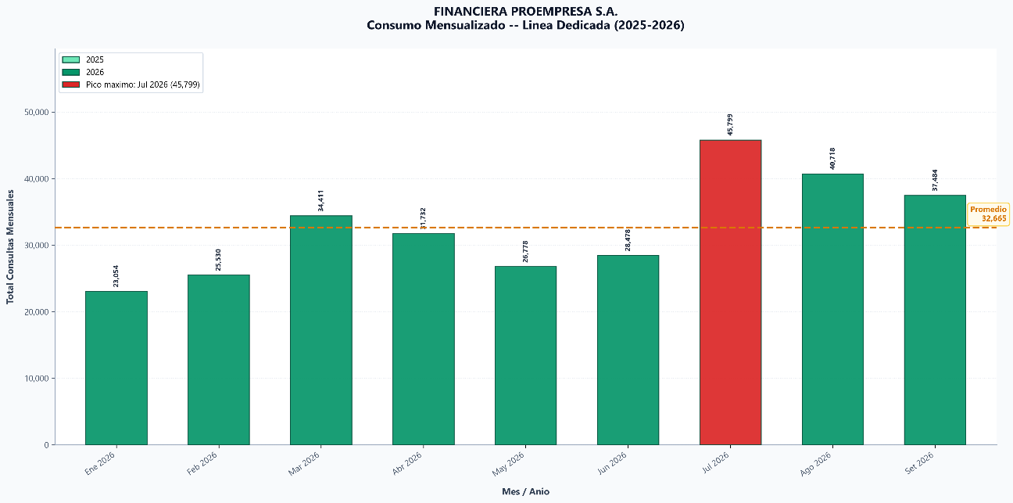
(Imagen 1)

4.2.2 Distribución de Consultas por Hora del Día
En el análisis de horarios, se identifica una concentración fuerte en horarios de jornada laboral hasta aproximadamente las 20:00 horas. El pico máximo de consultas se registra a las 17:00 horas, acumulando 4,245 consultas, y la actividad se sostiene en menor medida durante la tarde-noche y horas no operativas posteriores a las 20:00 horas (ver imagen 2).
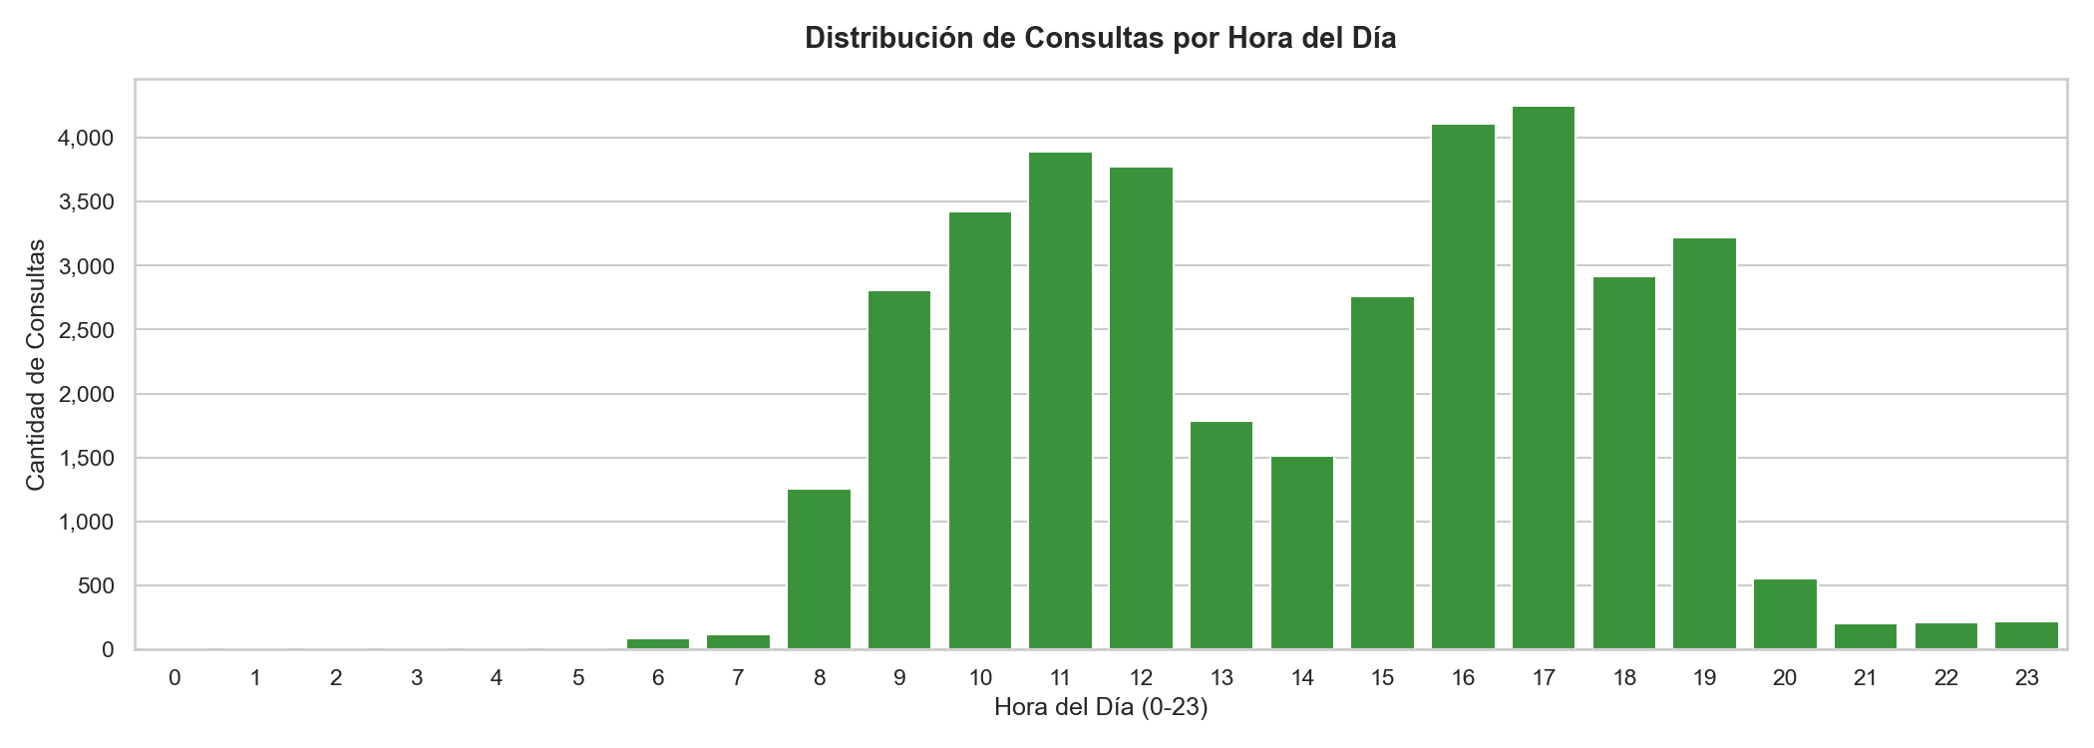
(Imagen 2)

4.2.3 Actividad de Consultas por Día de la Semana
Los consumos semanales revelan que la entidad mantuvo una operación continua los días hábiles de la semana teniendo como día de mayor consumo los jueves con 7,469 consultas. Durante los fines de semana también se observa actividad, con 3,081 consultas los días sábados y registrando un total de 371 consultas los días domingo (ver imagen 3).
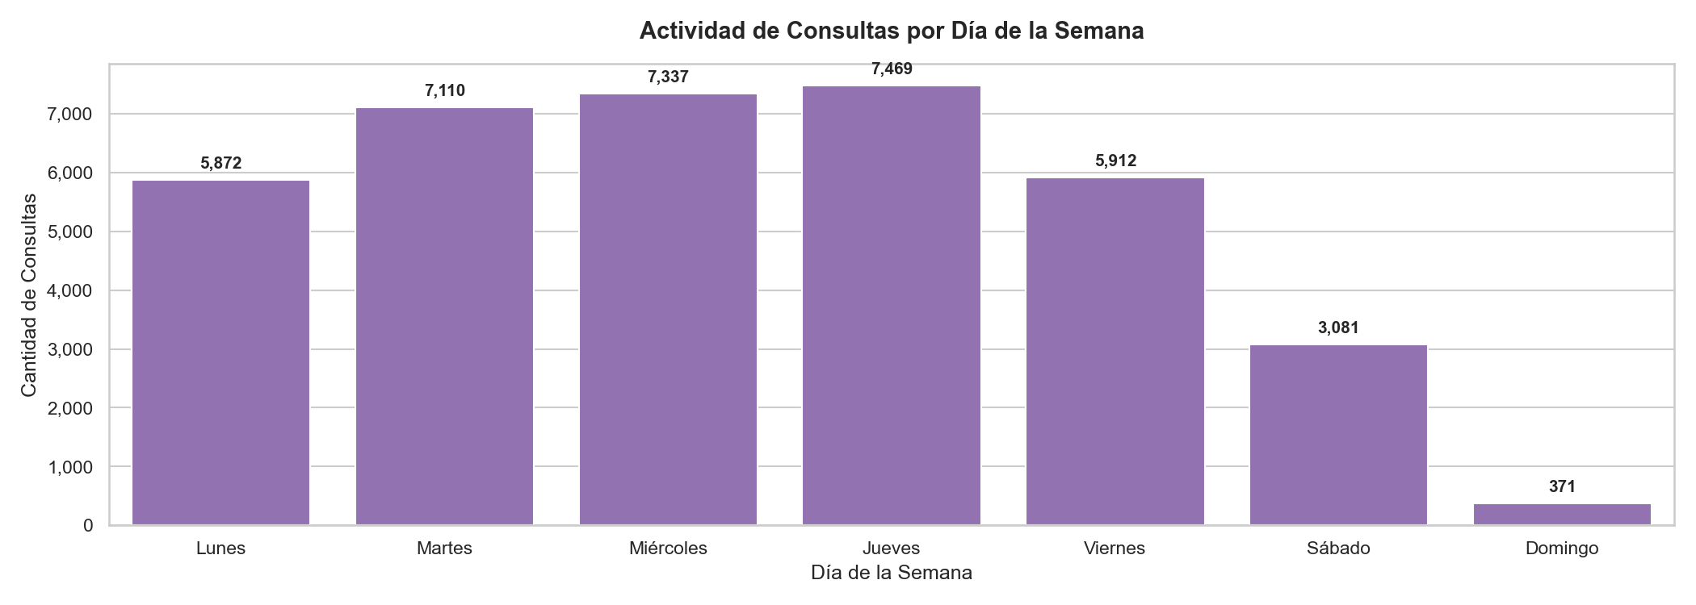
(Imagen 3)

4.2.4 Frecuencia de Ráfagas por Hora del Día
Se detectaron un total de 667 eventos de ráfagas masivas en ventanas de 60 segundos. La ráfaga más intensa alcanzó un pico de 61 consultas en un minuto el día 09/09/2026 a las 19:01:44 por el usuario 40195873, lo que representa una velocidad inaccesible para un operador manual y confirma una ejecución automatizada por software (ver imagen 4).
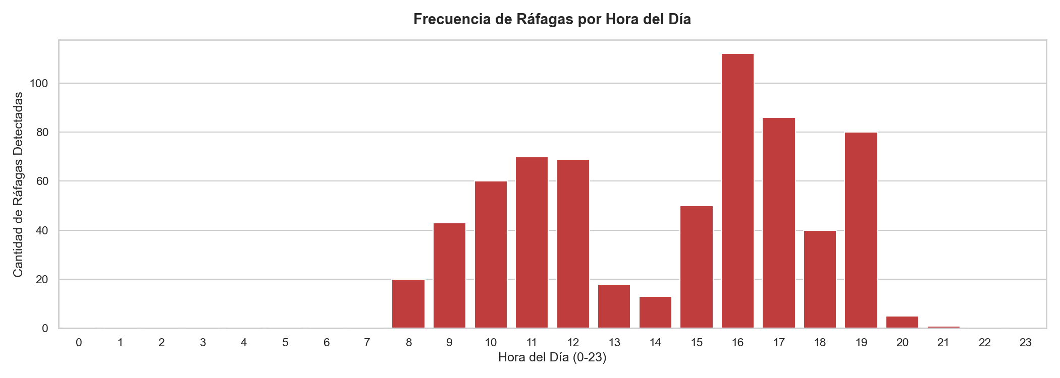
(Imagen 4)
4.2.5 Top 10 Ráfagas de Mayor Intensidad en 60 Segundos
El conjunto de 10 ráfagas más fuertes muestra que estas se concentraron en diferentes fechas, pero todas en el mismo rango horario (entre las 19:00 y 19:30 horas), la ráfaga más fuerte fue a las 19:01 horas del 09 de setiembre del 2026, manteniendo una velocidad de 61 consultas por minuto (aproximadamente 1.02 consultas por segundo), bajo la titularidad del usuario Harry Franco Villegas Rossello (ver imagen 5).

N° | Fecha y Hora (Inicio) | Usuario Operador | DNI | Consultas en 60s | Velocidad (cons/seg)
1 | 2026-09-09 19:01:44 | Harry Franco Villegas Rossello | 40195873 | 61 | 1.02
2 | 2026-09-21 19:03:21 | Harry Franco Villegas Rossello | 40195873 | 58 | 0.97
3 | 2026-09-21 19:05:35 | Harry Franco Villegas Rossello | 40195873 | 57 | 0.95
4 | 2026-09-04 19:03:00 | Harry Franco Villegas Rossello | 40195873 | 55 | 0.92
5 | 2026-09-04 19:02:29 | Harry Franco Villegas Rossello | 40195873 | 55 | 0.92
6 | 2026-09-21 19:02:58 | Harry Franco Villegas Rossello | 40195873 | 55 | 0.92
7 | 2026-09-23 19:02:41 | Harry Franco Villegas Rossello | 40195873 | 54 | 0.90
8 | 2026-09-21 19:06:26 | Harry Franco Villegas Rossello | 40195873 | 53 | 0.88
9 | 2026-09-10 19:03:00 | Harry Franco Villegas Rossello | 40195873 | 52 | 0.87
10 | 2026-09-21 19:04:00 | Harry Franco Villegas Rossello | 40195873 | 52 | 0.87

(Imagen 5)

4.2.6 Dispersión de Volumen Horario Inusual
El análisis de dispersión temporal de volumen inusual registró 170 intervalo(s) horario(s) que superaron el umbral auditado de 100 consultas/hora. El volumen máximo concentrado en un solo intervalo se registró el Sábado 5 de septiembre de 2026 a las 12:00 h, alcanzando un pico de 386 consultas en esa sola hora. Esta concentración representó el 1.04% de todas las consultas del periodo evaluado, lo que equivale a una velocidad promedio sostenida de 6.43 consultas por minuto (aproximadamente 0.11 consultas/segundo) durante los 60 minutos ininterrumpidos. Esta tasa de transferencia continua confirma una modalidad de extracción masiva desatendida mediante software o scripts clientes (ver imagen 5).
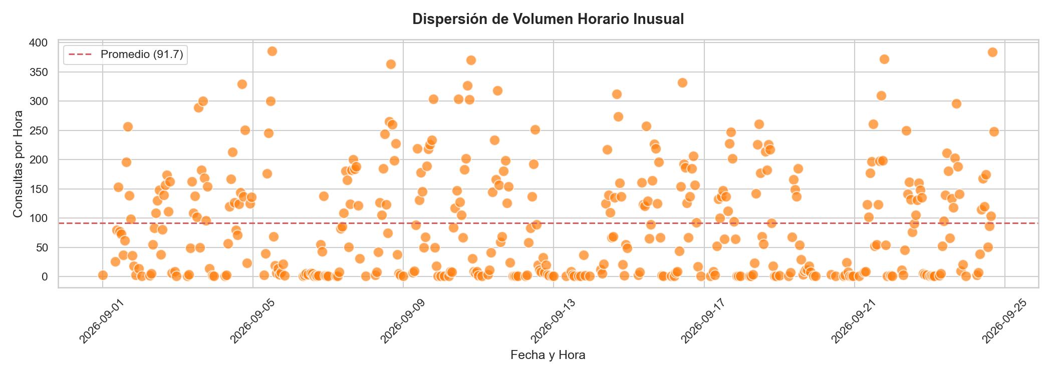
(Imagen 6)
4.2.7 Top 10 DNIs Más Consultados por los Usuarios del Servicio
El ranking de los DNIs más consultados por los usuarios del servicio evidencia la focalización anómala sobre ciudadanos específicos. El documento más consultado corresponde al DNI 43995145 con un total de 200 consultas, registrando mayor actividad por parte del usuario Harry Franco Villegas Rossello (DNI: 40195873). Esta consulta intensiva y reiterada sobre un conjunto acotado de DNIs requiere la verificación inmediata de las justificaciones de negocio de las operaciones realizadas (ver imagen 7).
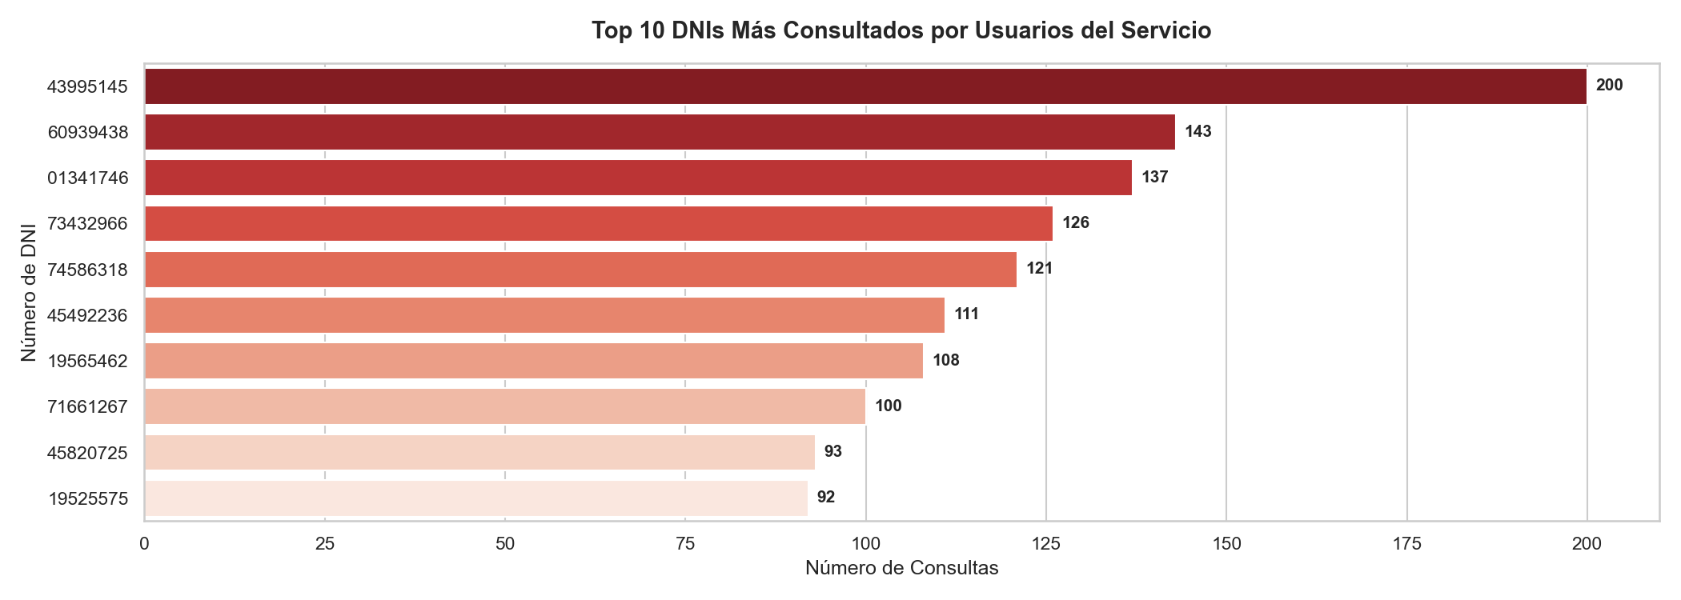
(Imagen 7)
4.2.8 Mapa de Calor de Consumo (Hora × Día)
El mapa de calor de intensidad de consultas ilustra concentraciones críticas en diferentes horarios como por ejemplo los jueves y martes a las 16:00 horas y durante los fines de semana los sábados a las 12:00 horas (ver imagen 8).
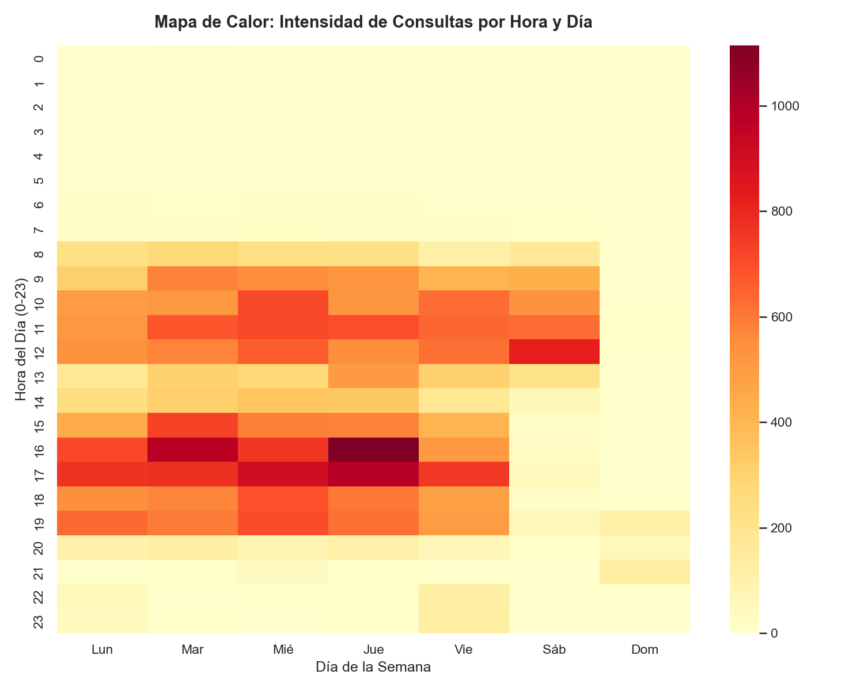
(Imagen 8)
4.3. Conclusiones:
Evidencia de Automatización: La detección de 667 ráfagas masivas y un pico máximo de 61 consultas en 60 segundos (1.0 consultas/segundo) presume técnicamente el uso de software de consulta automatizado o scripts sin restricción de tasa de peticiones.
Concentración Extrema del Consumo: Más de 37,152 consultas (el 100.0% del total institucional de 37,152 filas) fueron ejecutadas por la cuenta de usuario (Harry Franco Villegas Rossello (DNI: 40195873)), situando en ella(s) la prioridad del control interno.
Reincidencia Anómala en Documentos de Identidad: La consulta de un mismo DNI hasta 200 veces en el mes (DNI 43995145) sugiere la filtración, monitoreo continuo o fallas en el software de integración cliente de FINANCIERA PROEMPRESA, violando la finalidad del servicio.

4.4. Recomendaciones:
Se recomienda evaluar el bloqueo preventivo inmediato del código de usuario y credenciales asociadas a Harry Franco Villegas Rossello (DNI: 40195873), en los sistemas de autenticación de RENIEC. Paralelamente, se formalizará una exigencia de descargos a FINANCIERA PROEMPRESA para que su Oficial de Seguridad de la Información remita en un plazo no mayor a cinco (5) días hábiles el informe interno detallando la justificación de negocio, la IP origen de la petición interna y la naturaleza del proceso asociado a dicho usuario.

